功能概述
1、电脑连接扫描仪后，可以通过扫描管理器进行扫描。
2、扫描管理器中的文件可以合并为pdf文件

功能介绍

步骤一：打开扫描管理器
扫描功能：在启动器中打开扫描管理器
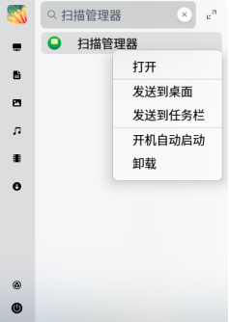
启动器中找到扫描功能

步骤二：点击扫描
扫描管理器界面，可以看到扫描仪，点击扫描可以进行扫描操作。
如果看不到扫描设备可以，点击右上角刷新。
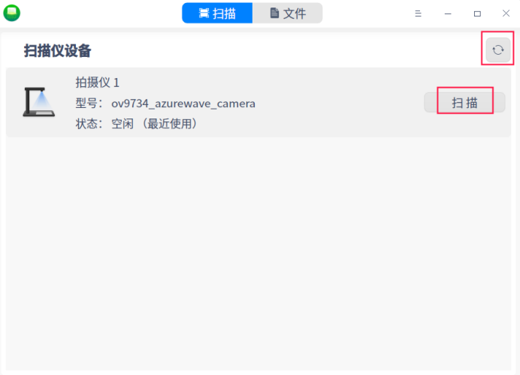
扫描管理器界面
点击文件查看扫描文件
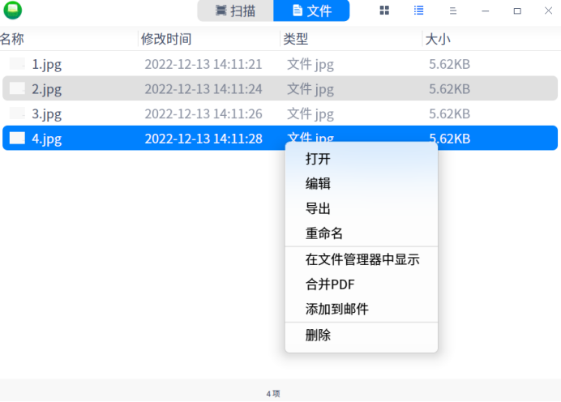
查看扫描文件

步骤三：合并为pdf文档
图片合并为pdf文档功能，选中所有图片后，右键可以将图片合并为pdf文档。
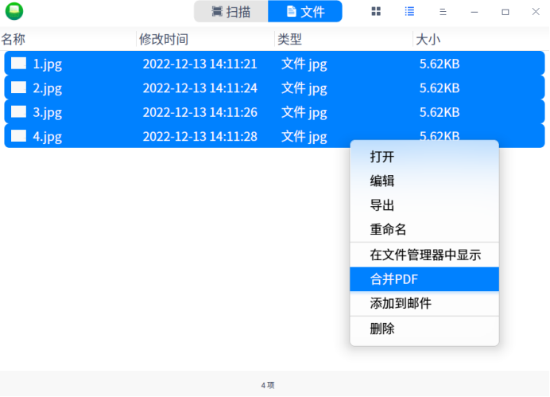
图片合并为pdf文档
合并后的pdf文件，如下图
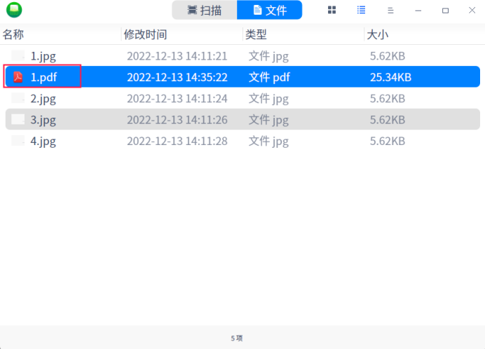
合并后的pdf文件

备注：可以将图片文件按照顺序直接拷贝到扫描管理器默认的缓存位置，将文件合并为pdf格式。
通过右上角设置，可以查看缓存文件夹位置。如下图：
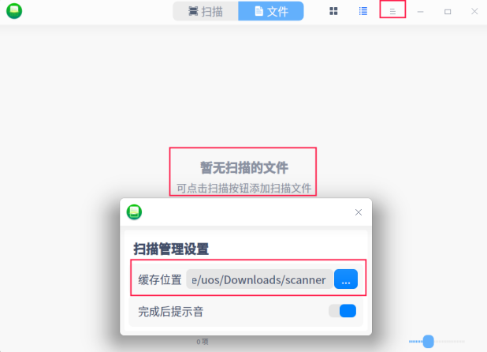
缓存文件夹位置
将文件拷贝到缓存位置的文件夹/home/uos/Downloads/scanner，如下图：
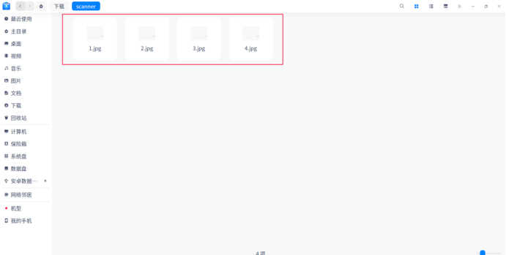
文件拷贝到缓存位置的文件夹

©统信软件技术有限公司。访问者可将本网站提供的内容或服务用于个人学习、研究或欣赏，以及其他非商业性或非盈利性用途，但同时应遵守著作权法及其他相关法律的规定，不得侵犯本网站及相关权利人的合法权利。除此以外，将本网站任何内容或服务进行转载，须备注：该文档出自【faq.uniontech.com】统信软件知识分享平台。否则统信软件将追究相关版权责任。

